PETEK, 22. 5. 2020

TJA 8 (skupina Ahačič: Anan, Ana, Matic, Gaj, Ermin, Kristjan, Anja, Ema, Matija, Jaka, Eldar, Anel)

Spet se vračamo k Nicoletti. Najprej si oglej posenetek, kjer dekleta, ki so delala v tujini kot ‘au pair’, govorijo o svojih izkušnjah:
https://www.youtube.com/watch?v=E2TDZOeyKPk

Včasih pa življenje ‘au pair’ ni le rožnato. Poslušaj in preberi, kaj se dogaja Nicoletti.
V zvezek napiši naslov Have you done the hoovering yet? (= Si že posesala?).

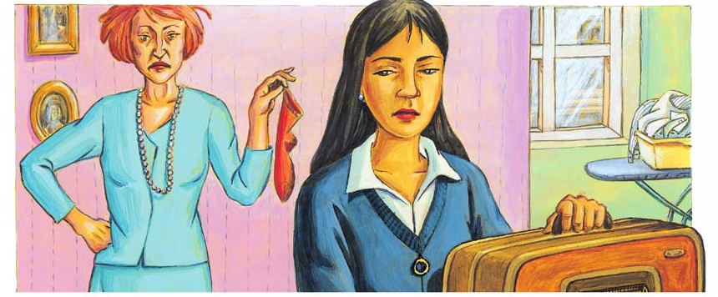

UČ str. 108/1

Posnetek:
https://touchstone.si/audio/ts8/108_Have_you_done_the_hoovering_yet.mp3

Besedišče:
- properly = pravilno, ustrezno
- spick and span = kot iz škatlice
- servant = služabnik
- smelly = smrdljiv
- come over = popasti (Kaj jo je popadlo?)

Na kratko odgovori na vprašanja:
Has Nicoletta made the beds properly?
Which phrase does Nicoletta use to describe a clean bathroom?
Has Nicoletta hung out the washing?
Name two more things that Nicoletta hasn’t done yet.
How does Nicoletta react at the end?

Reši nalogo (UČ str. 109/2).
Ni ti treba pisati povedi, ampak samo naredi kljukico v pravilni okvirček (YES, če je delo opravljeno, NO, če delo ni opravljeno).

